**Plan de Siembra de Árboles**

**Arenal Springs Resort & Spa**

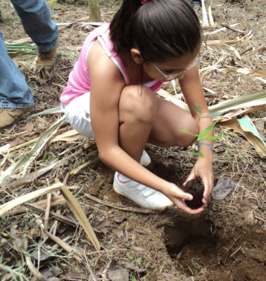Arenal Springs Resort & Spa es consciente de la problemática ambiental que vivimos actualmente, uno de los grandes factores que influye en esta situación es la deforestación en todo el mundo, esta continúa a un ritmo alarmante de aproximadamente 13 millones de hectáreas por año. La pérdida de bosques naturales (en todo el mundo contribuye anualmente a las emisiones mundiales, más que el sector transporte). La detención de la deforestación es un medio sumamente eficaz en función de los costos para reducir las emisiones.

Una de las prioridades de Arenal Springs Resort & Spa es la concienciación de los graves efectos del cambio climático en la sociedad, por medio de programas y campañas de reforestación y siembra de árboles, que estarán dirigidas ainstituciones educativas.

Este proceso se realiza en conjunto con la empresa Arenal Natura, lo que busca es crear conciencia en los niños y adolescentes, lo importante que son los árboles en su entorno ejemplo: protección de suelos, como hábitat para flora y fauna, purificación de oxígeno, para que ellos entiendan lo importante que es cuidar y sembrar árboles. Se les hace un recorrido por las instalaciones del parque para que aprendan a valorar también los anfibios y reptiles de este país y al final se les permite que siembre un árbol para crear en ellos la voluntad de continuar con el proyecto de reforestación a futuro.

Arenal Springs Resort & Spa se compromete a darle el debido mantenimiento a la área reforestada, cabe destacar que los árboles sembrados son propios de la zona para que no afecten el equilibrio del área.

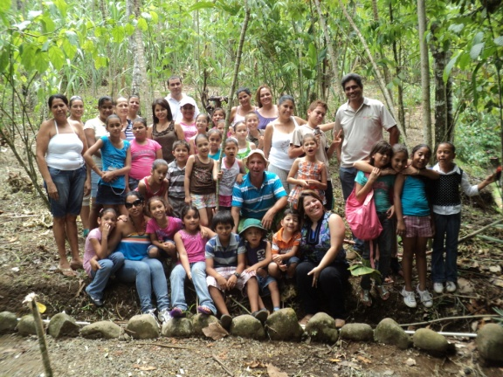En recepción del hotel se puede apreciar un cartel con el tema “Adopte un árbol” el cual por la suma de $10, de forma representativa se coloca una bandera del país de procedencia del donante en el espacio del cartel, este dinero se le entrega a la empresa Ecocentro Danaus y va a ser utilizado para la compra de terrenos en los alrededores de la reserva para crear un corredor biológico de vida silvestre.